网上填报开课计划的操作说明（课程负责人版）

（管理）新研究生系统中课程认定计划操作说明：

1.课程负责人进入教学管理 > 课程认定计划申请模块，点击‘新增’按钮（如图1）。

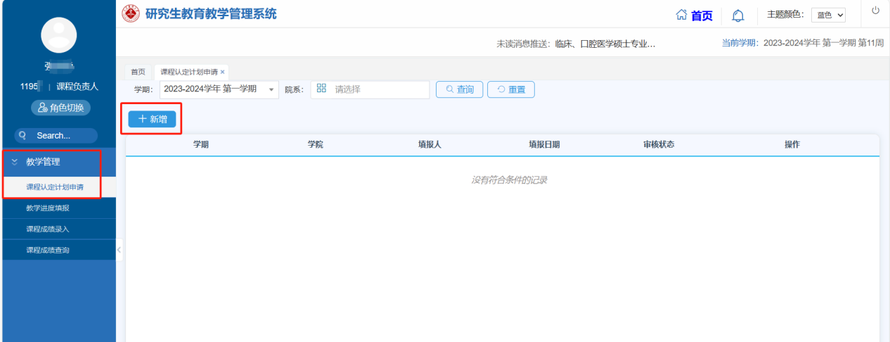

图1

2.点击下拉框选择‘学期’和‘培养单位’，学期下拉框仅展示可申请学期,学期为：2025-2026学年第一学期，点击‘选择课程’按钮进行下一步（如图2）。

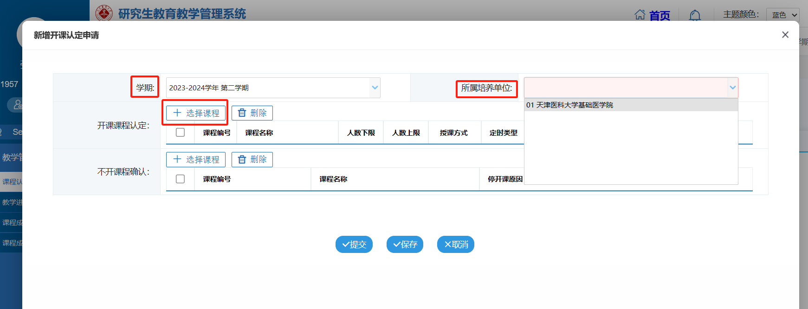

图2

3.在待选课程列表查询并选择课程后，点击‘＞＞’型按钮可添加到已选课程中，再点击确定即可保存该课程并进行下一步填写（如图3）。

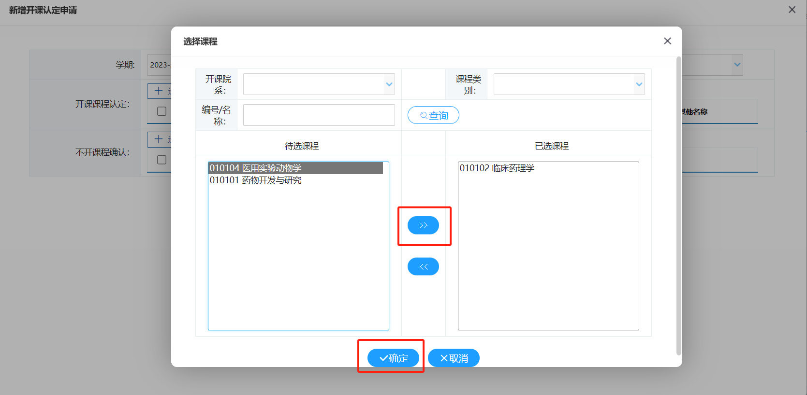

图3

4.选择对应学期拟开课课程，并填写对应课程信息；选择对应学期原开课拟变更为不开课课程（无停开课程请忽略）。红色框内信息为必填项（如图4），信息全部填完，保存后可再次编辑或删除（如图5），提交后则不可更改。其中，“班级名称”仅调取上一年有的班级名称，如同一门课程涉及分班情况请先在教研室内部确定好班级再填写。

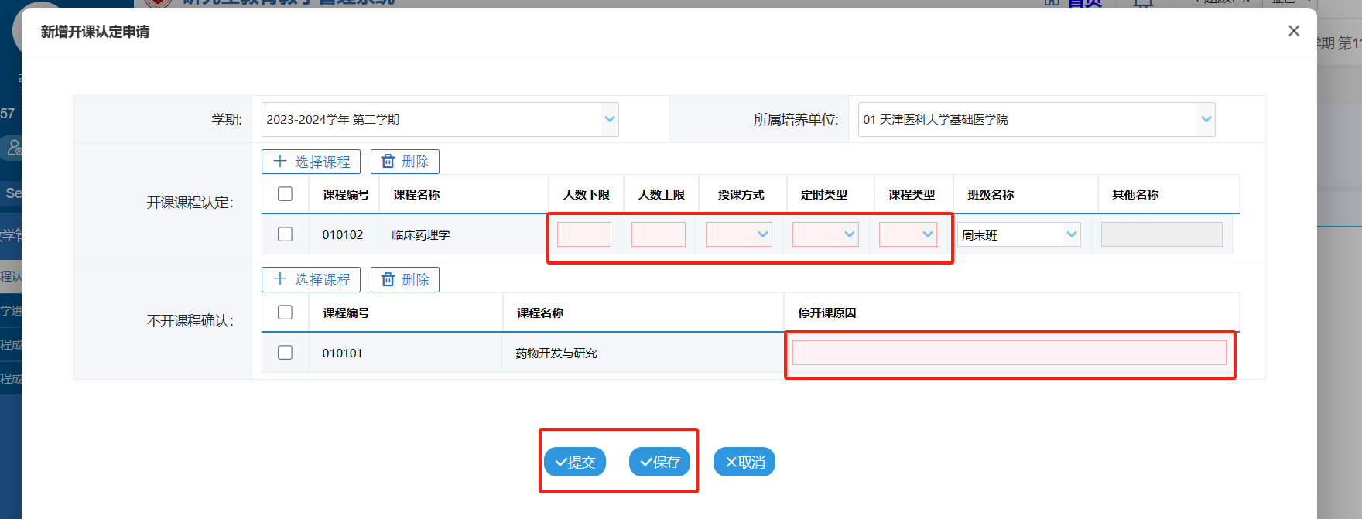

图4

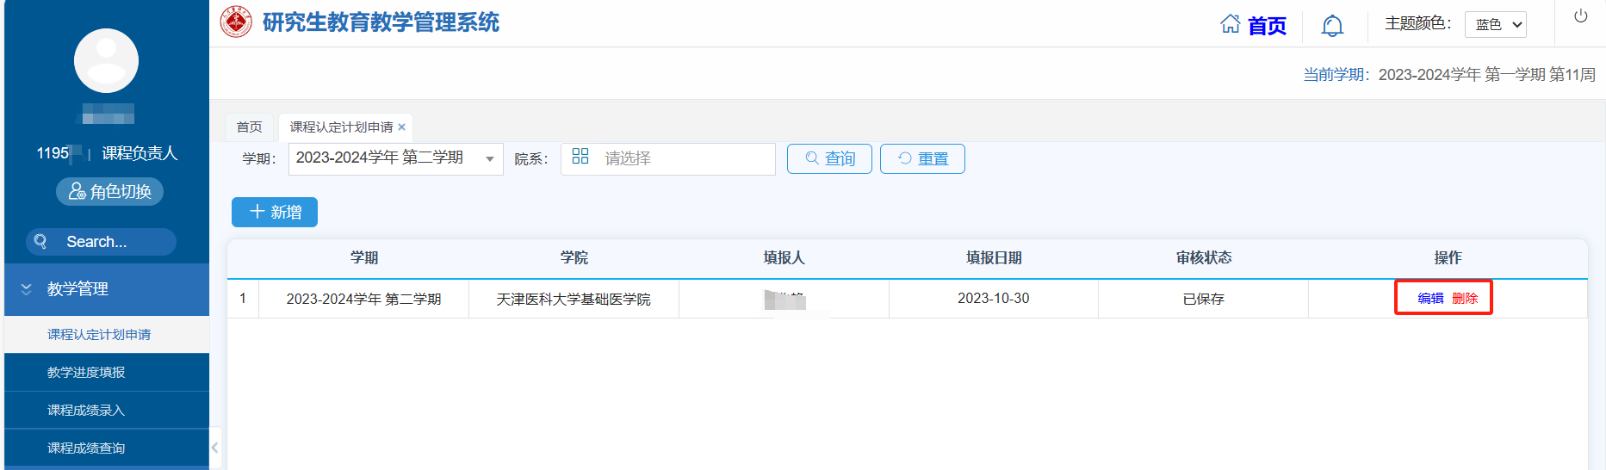

图5

5.提交后可将鼠标放置在‘审核状态’栏查看审核进度（如图6）。

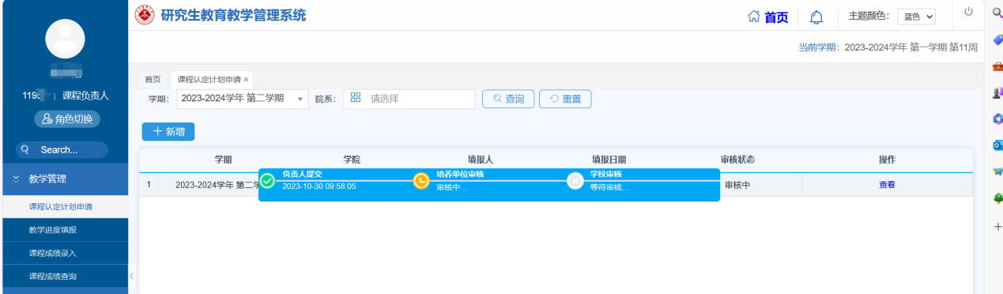

图6

（管理）新研究生系统中填报课程认定注意事项：

图4填报注意事项如下：

（1）学期：2025-2026学年第一学期；

（2）公共课人数下限：≥15人；

（3）课程类型：面向全体研究生开设的课均为“公共课”，面向本单位研究生开设的课均为“专业课”；

（4）班级名称：

公共必修课标记：博士一班、硕士一班等；

公共选修课标记：61；

专业课标记：马院硕士、药学院硕士等。

（5）课程性质的简易判断方法:

公共必修课：英语、政治、统计分班的必修课程；

公共选修课：学校开设的不分班课程；

专业课：学院开设的课程。

（6）授课方式：拟变更授课方式的研究生课程须通过开课院系单独向研究生院申请，未单独申请的研究生课程授课方式视为与2024-2025学年第一学期相同。

研究生院

2025年4月29日